Методическая разработка практического занятия по электротехнике
для студентов среднего профессионального образования
Выполнила преподаватель:
БПОУ ВО «Великоустюгский многопрофильный колледж»
Ржанникова Елена Николаевна

Методическое указание по выполнению практического занятия
«Расчет простейших электрических цепей»
(время на работу – 2 часа)
1. Цели:
- научить применять основные законы электротехники при расчете простейших электрических цепей;
- изучить принципы построения простейших электрических цепей
2. Содержание отчета (используя конспект, справочные материалы, учебную литературу):
1. Составить таблицы:
Таблица 1. Основные параметры электроприемников
Таблица 2 Условные обозначения электрических элементов в схемах
2. Рассчитать значение силы тока, каждого электроприемника, по предложенным формулам.
3. Вычертить на формате А3(миллиметровая бумага), условное расположение жилых помещений с приемниками, в соответствии с ГОСТом «Правила обозначения электрических элементов на схемах».
Общие сведения
Данная работа рассчитана на тех, кто имеет познания в электротехнике в объеме колледжа, желает ознакомиться с применением электротехнических расчетов в некоторых случаях повседневной жизни.
В электротехнике принято считать, что простая цепь – это цепь, которая сводится к цепи с одним источником и одним эквивалентным сопротивлением.
К простым относят электрические цепи, которые содержат либо один источник электрической энергии, либо несколько находящихся в одной ветви электрической цепи.
Данную работу, разработала для того, чтобы не было сухих расчетов, а студенты на живом примере (жилого помещения) могли применить знания, полученные на теоретических занятиях по электротехнике.
Для обеспечения безопасности при эксплуатации бытовых электроприборов необходимо верно вычислить сечение питающего кабеля и проводки. Поскольку ошибочно выбранное сечение жил кабеля способно привести к возгоранию проводки из-за короткого замыкания. Это грозит возникновением пожара в здании.
Величина тока рассчитывается по мощности и необходима на этапе проектирования (планирования) жилища – квартиры, дома.
От значения этой величины зависит выбор питающего кабеля (провода), по которому могут быть подключены приборы электропотребления к сети.
Зная напряжение электрической сети и полную нагрузку электроприборов, можно по формуле вычислить силу тока, который потребуется пропускать по проводнику (проводу, кабелю). По его величине выбирают площадь сечения жил.
Если известны электропотребители в квартире или доме, необходимо выполнить несложные расчёты, чтобы правильно смонтировать схему электроснабжения.
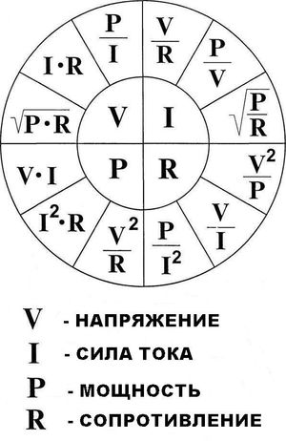

U - напряжение, В; I - сила тока, А; P - мощность, Вт;
R - электрическое сопротивление, Ом.

Однофазная сеть напряжением 220 В.
Сила тока I (в амперах, А) подсчитывается по формуле:
I = P / U,
где P – электрическая полная нагрузка (обязательно указывается в техническом паспорте устройства), Вт (ватт);
U – напряжение электрической сети, В (вольт).
Ниже в таблице представлены величины нагрузки типичных бытовых электроприборов и потребляемый ими ток (для напряжения 220 В). Сила тока дана для проверки, по ходу выполнения расчетов. (в приложении можно посмотреть более широкий список электроприборов, и их величину нагрузки).
На рисунке представлена схема устройства электроснабжения квартиры при однофазном подключении к сети напряжением 220 В.
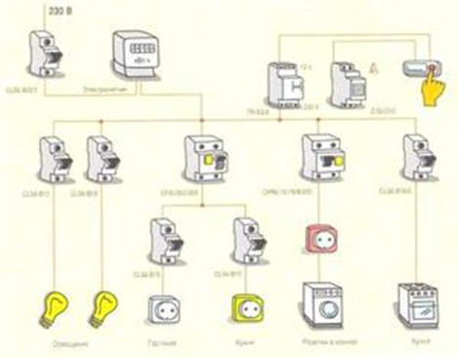

Как видно из рисунка, различные потребители электроэнергии подключены через соответствующие автоматы к электросчётчику и далее общему автомату, который должен быть рассчитан на нагрузку приборов, которыми будет оборудована квартира. Провод, который подводит питание, также должен удовлетворять нагрузке электропотребителей.

Таблица – «Величины нагрузки»
Электроприбор | Потребляемая мощность, Вт | Сила тока, А
Стиральная машина | 2000 – 2500 | 9,0 – 11,4
Джакузи | 2000 – 2500 | 9,0 – 11,4
Электроподогрев пола | 800 – 1400 | 3,6 – 6,4
Стационарная электрическая плита | 4500 – 8500 | 20,5 – 38,6
СВЧ печь | 900 – 1300 | 4,1 – 5,9
Посудомоечная машина | 2000 — 2500 | 9,0 – 11,4
Морозильники, холодильники | 140 — 300 | 0,6 – 1,4
Мясорубка с электроприводом | 1100 — 1200 | 5,0 — 5,5
Электрочайник | 1850 – 2000 | 8,4 – 9,0
Электрическая кофеварка | 6з0 — 1200 | 3,0 – 5,5
Соковыжималка | 240 — 360 | 1,1 – 1,6
Тостер | 640 — 1100 | 2,9 — 5,0
Миксер | 250 — 400 | 1,1 – 1,8
Фен | 400 — 1600 | 1,8 – 7,3
Утюг | 900 — 1700 | 4,1 – 7,7
Пылесос | 680 — 1400 | 3,1 – 6,4
Вентилятор | 250 — 400 | 1,0 – 1,8
Телевизор | 125 — 180 | 0,6 – 0,8
Радиоаппаратура | 70 — 100 | 0,3 – 0,5
Приборы освещения | 20 — 100 | 0,1 – 0,4

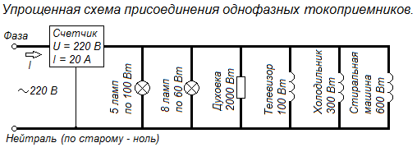

Однофазная сеть напряжением 220 В
В доме имеются электроприборы:
1. Для освещения дома установлены 5 электролампочек по 100 Вт каждая и 8 электролампочек мощностью 60 Вт каждая.
2. Электродуховка, мощностью 2 кВ или 2000 Вт.
3. Телевизор, мощностью 0,1 кВт или 100 Вт.
4. Холодильник, мощностью 0,3 кВт или 300 Вт.
5. Стиральная машина мощностью 0,6 кВт или 600 Вт. А так же многие другие электроприборы (выбираются индивидуально).
Нас интересует, какой ток будет протекать в каждом электроприемнике, на вводе в наш дом или квартиру при одновременной работе всех вышеперечисленных электроприборов и не повредится ли наш электросчетчик, рассчитанный на ток 20 А?
Расчет:
Сила тока I (в амперах, А) подсчитывается по формуле, если известно электрическое сопротивление электроприемника:
1. Рассчитать силу тока для каждого электрического приемника по закону Ома для участка цепи I= U/R,
U - напряжение электрической сети, В (вольт).
R- электрическое сопротивление (обязательно указывается в техническом паспорте устройства), Ом.
Или по формуле через мощность:
Р = U*I
I = P / U,
где P – электрическая полная нагрузка (обязательно указывается в техническом паспорте устройства), Вт;
U – напряжение электрической сети, В.
2. Определим электрическое сопротивление, если оно у нас неизвестно, по закону Ома для участка цепи:
I= U/R
R = U/I,
где U – напряжение, В; I – ток, А.
3. Определяем суммарную мощность всех приборов: 500 + 480 + 2000 + 100 + 300 + 600 = 3980 Вт и т.д.
4. Ток, протекающий в проводе при такой мощности определяется по формуле:
$$I=\frac{Р}{U∙cosφ}$$
где: I - ток в амперах (А);
Р - мощность в (Вт);
U - напряжение в (В);
cos φ - коэффициент мощности (для бытовых электросетей можно принять 0,95).
Подставим числа в формулу: І = 3980 /220 * 0,95 = 19,04 А
Вывод: Счетчик выдержит, так как ток в цепи меньше 20 А.

2. Строим таблицу с УГО электрических элементов

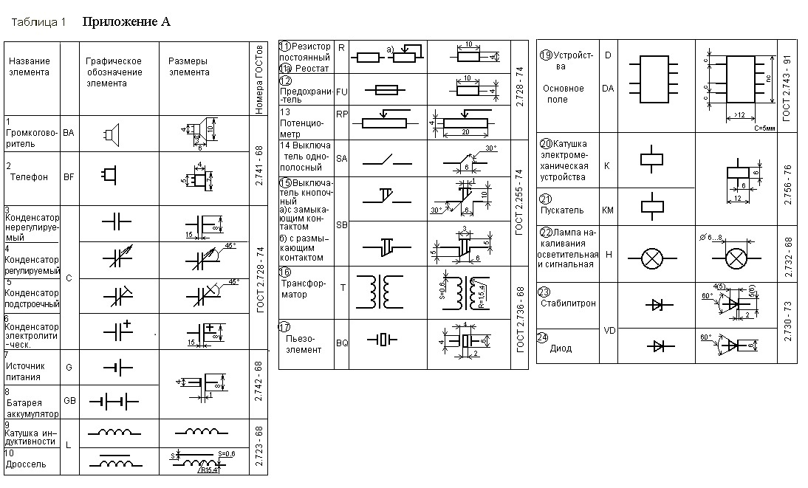
3.

Строим схему
Пример построения:
Упрощенная схема присоединения однофазных токоприемников
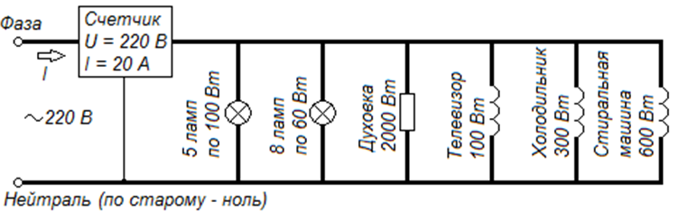

Каждый электроприемник (токоприемник) можно изобразить в виде электрического сопротивления (резистора).
Выполнить распределение электроприемников по всему жилому помещению (взять конкретно жилое помещение).
Взаключении, хочу предложить следующее:
Заключительное задание, для тех кто прошел изучение тем провода, кабели, и их выбор; выбор автоматических выключателей, подборка УЗО (можно и дальше расширить тему для расчетов).
Для усложнения задания, можно взять следующую схему: Можно взять и такую схему. Которая ближе будет для студентов – электромонтеров. И рассчитать в последующем порядке:
а) проводки при однофазной схеме подключения квартиры для подбора провода при напряжении 220 В;
б) выбор автоматов для квартирной сети, УЗО… и многое другое.
Это лучше, чем сухой расчет задач.
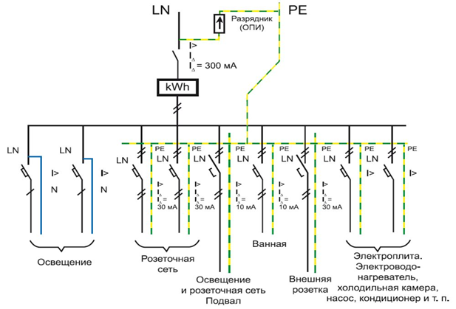

Список используемых источников:
1. http://yandex.ru/clck/jsredir;
2. http://electricolschool/info: Школа для электрика: об электротехнике и электронике;
3. http://sovet-ingenera/com: Разводка электрики в квартире….
4. http://elektrospets.ru/books-elektrotekhnika.php Библиотека бесплатных электронных книг для электрика, теория электротехники.
5. Мартынова И.О. Электротехника: учебник/ И.О.Мартынова.-М.:КНОРУС,2015,- 304с.-(Среднее профессиональное образование).

